凯凯盟®
Vicom Passivation Series
凯盟钝化系列

不锈铁钝化液 （ID4000）
产品简介
凯盟不锈铁钝化液ID4000仅专为SUS400系类马氏体不锈铁，以提高抗腐蚀能力而开发。属于马氏体材料通用原色钝化的一种新型优质产品。
本品采用环保无机酸为主氧化剂、添加高效阳离子活性剂助剂、优质缓蚀剂及少量高分子钝化促进剂化合而成，不含酸蚀成份，无毒、无味。符合当今环保RoHS标准，通过本品钝化，可有效保证钝化过程中不会破坏工件原色泽、不改变工件尺寸，并大大提高不锈钢工件抗盐雾能力。
特性与优点
· 不含酸洗效果,优异的缓蚀性有效防止氢脆的产生
· 工艺操作简单，无特殊的操作环境要求,无毒低腐蚀,一般塑料容器即可使用,设备易于配置
· 本工艺具有性能稳定、表面处理一致的特点。经本工艺处理以后的产品最佳可抗中性盐雾测试200小时不生锈
· 本品广泛适用于国标1Cr13、2Cr13、3Cr13、SUS416、430、SUS420F等材料的钝化处理，通用性强
应用范围
· 广泛应用于各类SUS400系列国标与非标不锈铁的钝化处理，特别适用于精密小复杂件大面积钝化处理。如螺丝、轴销、精密机械传动件、通讯器材及其它紧固件等钝化抗腐蚀处理。
规格与认可
凯盟不锈铁钝化液ID4000符合以下规格
GB150-1998
凯盟®
典型性质
凯盟不锈铁钝化液 ID4000 典型数据 测试标准
相对密度（20℃） 1.08-1.12 比重计（标准1.11）
外观 深红色液体 目视

PH值 1.50-1.8 稀释20倍PH数显测试计
使用方法
· 初次使用本品者请详读物质安全数据MSDS说明,无经验者在专业人士指引下使用,小批量试作合格再批量生产。本品为原液使用,温度为常温~85度（最佳45~80度）。
· 将表面清洁无油的工件置于本品中温度80±5度浸泡30分钟后,用清水漂洗干净,然后再放到配位处理剂中温度为60~70度,时间保持10~15分钟后取出,用清水冲洗干净、再用纯净水浸泡1~3分钟后烘干即可包装。
· 若工件形状复杂,钝化后难以冲洗干净的情况,建议在泡纯水工艺前增加使用5%NaOH或NaCO₃溶液中和1-2分钟，再将工件冲洗干净再泡纯水，效果更佳。
钝化温度、时间对盐雾测试的影响 （以下以国标3Cr13为实验参照，不同材质盐雾时间有差异）
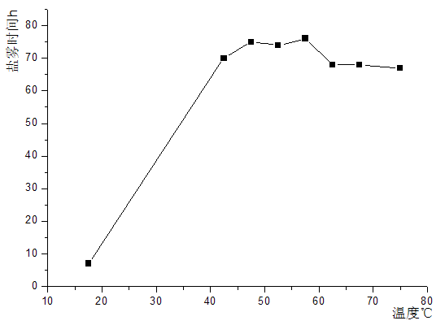 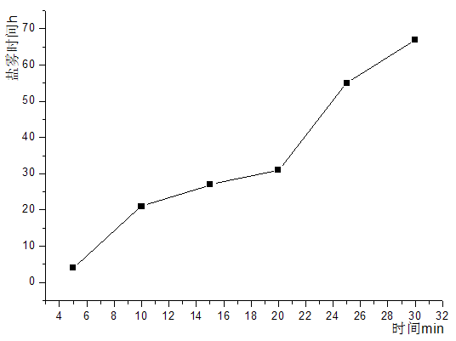
温度对盐雾测试的影响 钝化时间对盐雾测试的影响
常规工艺流程
待处理工件——除油脱脂—过清水—钝化—流动清水漂洗—配位处理—过清水---泡纯净水—烘干或晾干
注:工艺流程可根据实际情况增减

凯盟®
质量指标检验方法:
密度:绝对测量法 选用量程为1.0-1.2的精密比重仪,精度为±0.01可直接测量。
相对测量法 在精度为±0.1g的电子称上放25ml标准量筒一个，然后倒入纯净水至25ml刻度线持平,记录重量为A。将水倒掉再装入同样刻度的ID4000溶液记录重量为B，如此操作至少三次
数据处理：密度ρ=B/A（g/ml）
pH值的测量： 将本品用去离子水稀释20倍，然后用精度为±0.01的精密数量pH测量仪直接测量即可。
槽液维护
在钝化过程中，由于钝化液长期处于高温状态因此钝化液中氧化剂会不断消耗以及工件携带物的影响，钝化液的密度会随着这些因素的产生而有所变化，正常溶液密度应为1.11，若大于1.12说明溶液浓度偏高，应及时向钝化液中补充少量水份使溶液的密度达到工艺指标范围内。密度小于1.08时则相反蒸发少量水份, 调整密度到工艺范围即可。至于选择什么样的密度需要由用户根据各自的材质特性试用后选择。ID4000的消耗量主要取决于工件的处理表面积和携带损耗，本品消耗量为：4.5-7m^{2/}Kg的表面积。

溶液的老化失效

实践证明：工作液经过长期使用,当溶液中杂质含量达到极限Fe³⁺＞9g/L、(参照pH＞1.95)时，钝化性能急剧降低.不管如何补加新液,钝化质量检验都难以满足,这时应倒掉槽液更换新液。

钝化质量检查
· 硫酸铜滴定检验
用8gCuS0₄+500mLH₂0+2～3mLH₂S0₄溶液滴入样板表面，保持湿态，如6min内不出现铜的析出为合格。
· 盐雾测试
依据QQ-P-35B要求采用5%NaCL溶液连续喷雾测试，根据生锈的时间长短来鉴定钝化膜质量的好坏
健康与安全
根据资料显示,本产品在使用过程中应避免与皮肤和眼睛接触。如接触应及时用大量清水冲洗干净，严重者及时送医治疗。
本产品在使用过程中要严格遵循物质安全数据表(MSDS)提供的指引.除指定的用途外,本品不应用于其它用途.如需处理用过的产品,请注意保护环境。
凯盟®
注意事项
· 碳含量太高或热处理工艺不当造成工件金相组织疏松的工件采用标准工艺处理时会有发黑的现象。这时建议可先采用常温(20℃)-40℃温度处理，若问题仍然不能解决时可以往溶液添加去离子水使密度达到1.08的指标进行处理。特殊情况请及时与我司技术人员联络。
· 由于本产品含有阳离子表面活性剂的缘故，对于一些大平面工件。活性剂在一定的温度下会比较容易吸附在工件表面而不易冲洗而出现一层粉红色的吸附膜。对于这种情况请适当降低槽液工作温度即可解决。
· 本品初次使用时，溶液中在加热的过程中可能会有少量微刺激性气味逸出。这是由于产品中用于增溶缓蚀剂的溶剂遇热挥发所致，所挥发的溶剂对产品性能无影响，这种气味会在经过较短的时间后消失。此现象纯属正常。
· 在产品的使用过程中,随着生产的进行.溶液中的缓蚀成份因受到大气氧的作用会使溶液颜色变得浑浊(如果酱状),此属正常现象，不会影响产品的钝化性能.本现象亦会在新液合成过程中出现。
· 配位处理是对钝化膜进行膜层晶核细化、络合的过程，本品性能稳定,请保持溶液密度在1.02-1.05即可稳定生产。

废水处理:
· 本品完全不含重金属,因此清洗工件表面后所排出的酸水溶液，为了环保，请使用者将废水集合水池，
然后用石灰、碳酸钠、氢氧化钠中和在PH值7~8时排放。
· 废水处理参考标准:本品原液消耗NaOH量≈100g/L

储藏与包装
· 本产品在储存、装卸时，参照SH/TO164进行。本产品不燃烧、不爆炸、有弱腐蚀性、环保
· 25Kg/桶化工桶包装,按一般化学品运输

